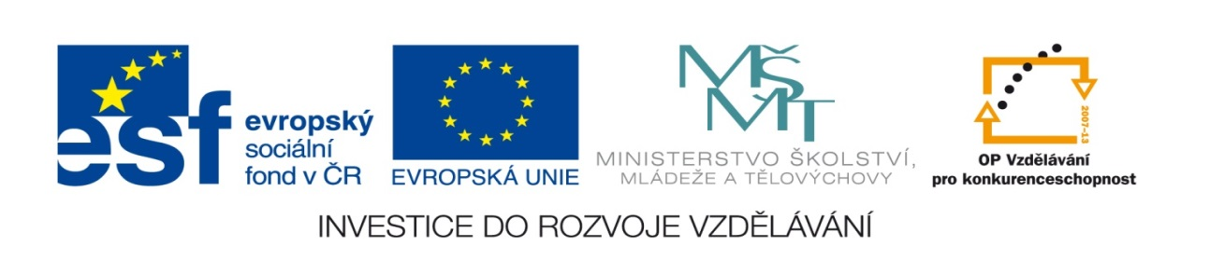

VY_12_INOVACE_2_31_ CIG _ROZVOJ PŘEDSTAVIVOSTI A FANTAZIE

Vzdělávací oblast – umění a kultura

Pracovní list je určen pro společnou i samostatnou práci (2., 3., 4. ročník).
Výukový materiál je určen k procvičování dětské představivosti a fantazie.
Vypracovala: Petra Tomášková

Nakresli obrázek podle této říkanky. Nejprve si celou básničku přečti a potom zkus kreslit.

Kulaté jak sluníčko,
rozdělíme maličko
a přidáme čepičku,
dvě anténky na špičku.

Tři nožičky nalevo,
tři nožičky napravo,
Ještě tečky na záda,
aby byla paráda.

Leť slunéčko sedmitečné,
Asi budeš užitečné.

Doplň slova, tak aby vznikl rým. Jednou budeš rým kreslit a jednou ho napíšeš.

Příklad:

Led - Sůl - vůl

Mrak – Vidle - ___________________
Napiš rým
Nakresli rým

Dokonči obrázky podle své fantazie, tak aby dávaly smysl. K práci využívej pastelek.
Až budou obrázky hotové, tak si jeden vyber a vymysli k němu rým.

Pro lepší pochopení úkolu se podívej na tuto názornou ukázku.

Ukázka:
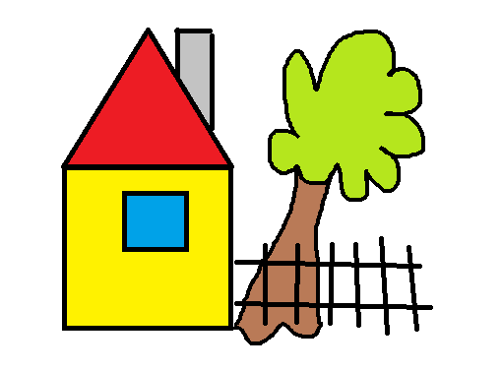
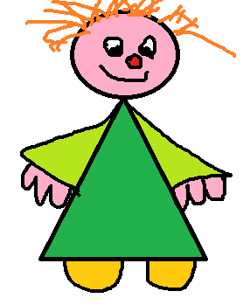
Zadání je trojúhelník. Mohou vzniknout následující obrázky, nebo také úplně jiné.


Domeček – stoleček
(rým)

Obrázky, které máš dokreslit, jsou tyto:

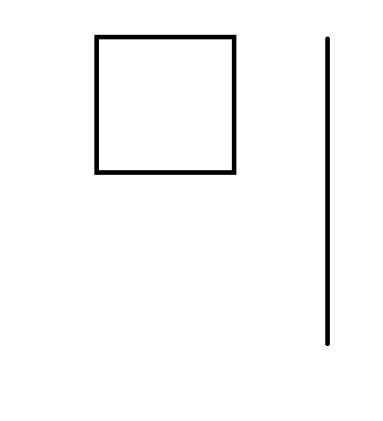


------------------- ------------------- ------------------- -------------------



------------------- -------------------

Zdroj: Obrázek medu –www.office.microsoft.com - klipart

